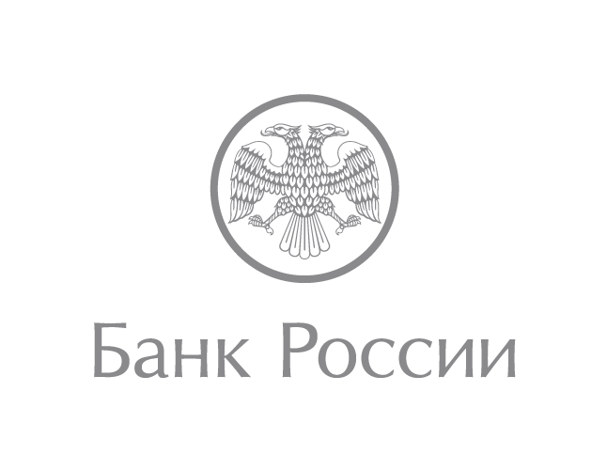 | Сибирское главное управление  Центрального банка Российской Федерации  630099, Новосибирск, Красный проспект, 27  50media@cbr.ru  +7 383 217 63 06
Картам «Мир» установили сроки выдачи и условия, на которых их получат пенсионеры и бюджетники
1 мая 2017 года в России установлены сроки перевода на платежные карты «Мир» регулярных выплат бюджетникам и пенсионерам, в том числе заработной платы, пенсий, социальных пособий, стипендий и денежного довольствия военнослужащих, которые перечисляются из бюджета и государственных внебюджетных фондов.
Поправки в закон «О национальной платежной системе» предусматривают, что уже с 1 июля 2017 года карты «Мир» будут получать «новые» работники бюджетных организаций и граждане, оформляющие пенсию. У действующих бюджетников будет год с этого момента на то, чтобы заменить действующие карты международных платежных систем на «Мир». Для пенсионеров, которые уже получают выплаты на платежные карты, процесс перехода будет еще более плавным – они получат национальные платежные инструменты, после того как срок действия имеющихся у них карт международных платежных систем закончится. Полностью процесс будет завершен к 1 июля 2020 года.
«Еще на этапе обсуждения законопроекта Банк России транслировал позицию об обязательности бесплатного выпуска карт для пенсионеров. Теперь это закреплено в законе: пенсионерам как минимум одна карта «Мир» будет выдана бесплатно, без взимания каких-либо комиссий за обслуживание и снятие наличных в банкоматах банка-эмитента, – пояснила и.о. начальника Сибирского ГУ Банка России Марина Асаралиева. – Те, кто получают пенсию наличными или на счет, к которому не привязана ни одна карта, смогут сохранить существующий порядок выплат».
В России выдано уже более 6 млн национальных платежных карт, в том числе 396 тыс. – в Сибири.
Сибиряки уже опробовали полученные ими карты «Мир». За первые три месяца 2017 года жители регионов Сибири рассчитались картами «Мир» 311 тыс. раз. 81% транзакций пришлось на шесть регионов Сибирского федерального округа.
Самыми активными пользователями национальных платежных карт стали жители Красноярского края, в первом квартале они рассчитались картами «Мир» в торговых точках 70 тыс. раз. Также в список регионов-лидеров по количеству транзакций вошли Забайкальский край, Алтайский край, Республика Бурятия, Иркутская и Новосибирская области.
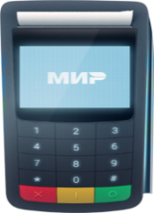
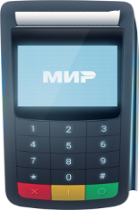
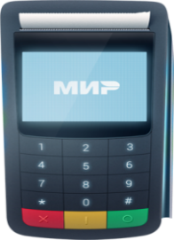
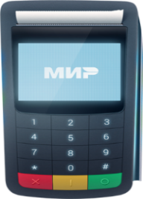
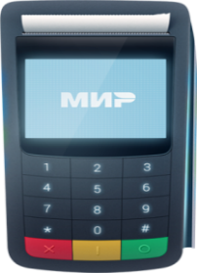
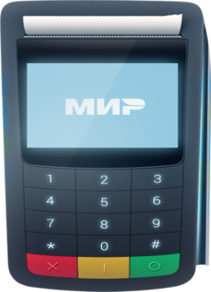
Если в январе сибиряки воспользовались картами «Мир» для безналичных расчетов 50 тыс. раз, то в марте количество транзакций увеличилось до 180 тыс., то есть в 3,6 раза. Общероссийская динамика была скромнее – увеличение в 2,5 раза. В результате доля сибирских регионов в общем объеме транзакций по картам «Мир» увеличилась с 5,2% в январе до 7,4% в марте 2017 года.
Красноярский
край
Забайкальский
край
Алтайский
край
Республика
Бурятия
Иркутская
область
Новосибирская
область
70 442
транзакции
39 536
транзакций
38 984
транзакции
38 478
транзакций
34 736
транзакций
28 544
транзакции
23.05.2017
При использовании материала ссылка на
Сибирское ГУ Банка России обязательна

